Bloque 3. Normas para la Información Geográfica: ISO TC211

Capítulo 3B. Normativa ISO TC211

Unidad 3.B.2b:
ISO19113 e ISO19114 Calidad. Modelos
Paloma Abad Power (Instituto Geográfico Nacional)

3.1. Introducción

En esta clase vamos a mostrar los ejemplos que presentan las normas ISO 19113 e ISO 19114 y que nos van a servir para fijar y afianzar las explicaciones vistas en la clase “Normas ISO 19113 e ISO 19114 sobre Calidad”

3.2. ISO19113 (Anexo C)

3.2.1. Modelo Digital del Terreno
3.2.2.1 Introducción

Este ejemplo pretende mostrar cómo se pueden detectar elementos y subelementos aplicables, aplicando la norma de Calidad. Las características son:
- Conjunto de datos: MDT de una cuenca hidrográfica.
- Especificaciones: Specifications on Geographic Information System for use with hydrograficbasin plans, National Water Institute, 1998.
- Descripción del producto: El MDT debería crearse utilizando el mapa topográfico 1:25 000 y con la estructura de malla regular. El tamaño de celda debería ser de 25 m y el origen de la malla debería estar situado en un múltiplo de 25 m. Debería permitir la realización de operaciones de modelado hidrológico. Se puede dividirse en diferentes ficheros utilizando los límites de las cuencas hidrográficas y los límites de la región suministrados.

3.2.2.1 Elementos y subelementos aplicables

El productor de los datos identifica los datos de calidad que son relevantes dentro del conjunto de datos objeto de estudio. Se muestran en la siguiente tabla las especificaciones del producto y los elementos de calidad y los subelementos aplicables al conjunto de los datos
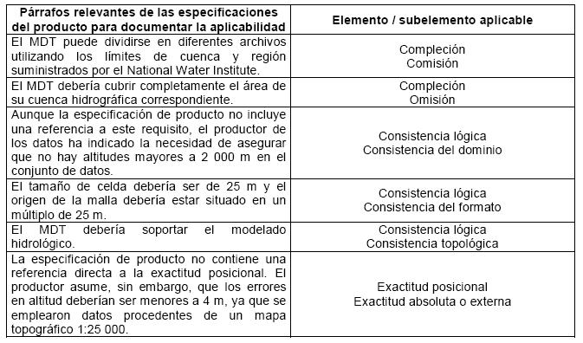

El resumen de los productores de datos relativo a la información de la calidad, del ejemplo estudiado se muestra en la siguiente tabla:

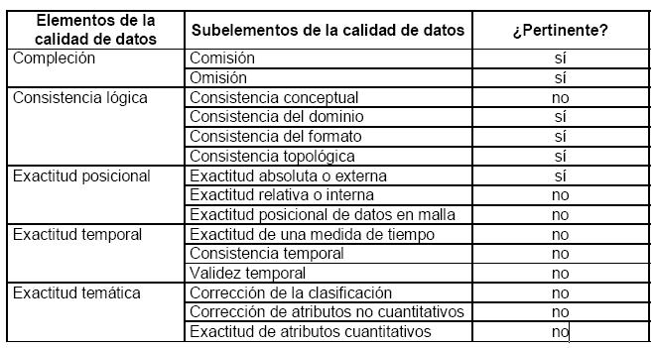

3.2.2. Conjunto de datos de Usos del Suelo

3.2.2.1 Introducción

Este ejemplo pretende mostrar cómo se pueden detectar elementos y subelementos aplicables, aplicando la norma de Calidad. Las características son:
- Conjunto de datos: Sobre usos del suelo, un subconjunto por condado, preparado para soportar proyectos genéricos de SIG.
- Especificaciones: El requisito es reproducir los mapas de usos del suelo, originalmente analógicos.
- Descripción del producto:
  - Contiene subconjuntos procedentes de la digitalización de cartografía sobre papel. Se reportan estadísticas del registro de las imágenes.
  - Cada subconjunto se corresponde con un condado, con unos límites establecidos oficialmente y suministrados al productor de los datos.
  - Los elementos de cada subconjunto son polígonos clasificados según una leyenda común de clases de usos del suelo.

3.2.2.2 Elementos y subelementos aplicables

El productor de los datos identifica los datos de calidad que son relevantes dentro del conjunto de datos objeto de estudio. Se muestran en la siguiente tabla las especificaciones del producto y los elementos de calidad y los subelementos aplicables al conjunto de los datos

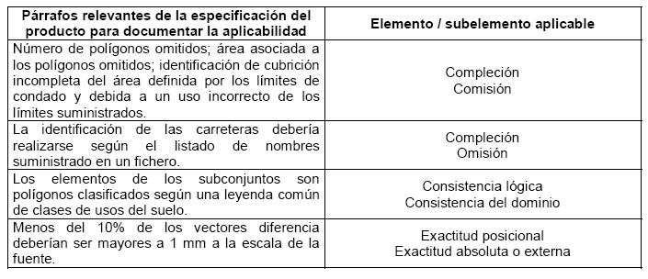
El resumen de los productores de datos relativo a la información de la calidad, del ejemplo estudiado se muestra en la siguiente tabla:
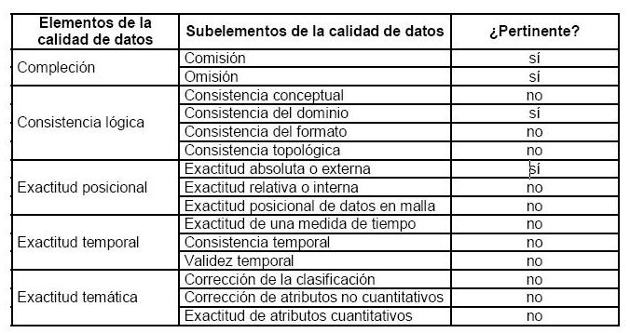

3.2.2.3 Elementos generales

- Propósito: El conjunto de datos sobre usos del suelo se destina a soportar la gestión del territorio y de actividades de planificación, siendo lo más similar posible al formato analógico original legalmente aprobado.
- Uso: Las fuentes originales, en papel, se han empleado en cada condado para la gestión del territorio.
- Linaje:
  - Fuente: Mapas de usos del suelo analógicos, trazados sobre mapas topográficos a las escalas 1:25 000 y 1:10 000.
  - Pasos del proceso: los mapas originales en papel fueron escaneados. Las imágenes fueron registradas usando, al menos, nueve puntos de coordenadas conocidas.

3.3. ISO19114
3.3.1. Ejemplo de Prueba (Anexo F)
3.3.3.1 Introducción
El ejemplo trata sobre “Base de Datos Topográficos (BDT) para:
- Imprimir mapas a E10k
- Derivar conjuntos de datos generalizados.
Los pasos de evaluación de la calidad son:
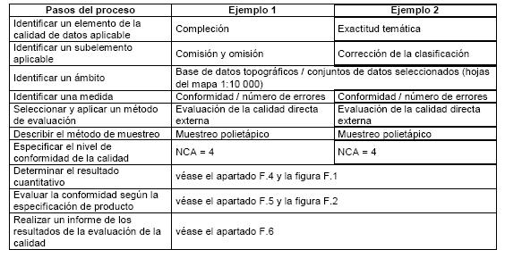

3.3.3.2 Método de evaluación

- Evaluación externa, no automatizada
- Muestreo realizado según ISO 2859-1

El procedimiento para el muestreo:
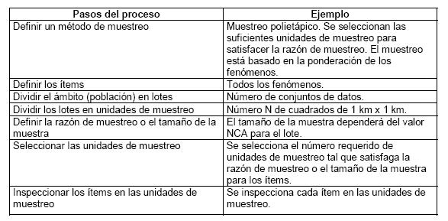

3.3.3.3 Inspección en Campo

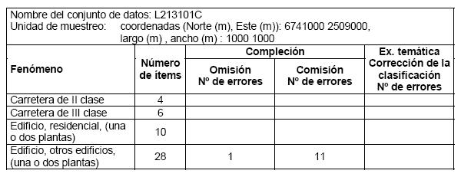
En campo se debe elaborar un informe por cada unidad de muestréo.

3.3.3.4 Determinación de los resultados y de la conformidad

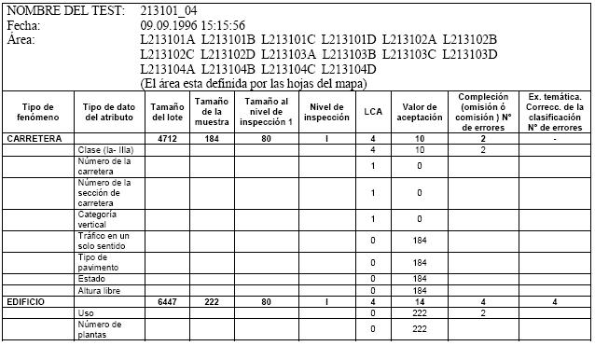

3.3.3.4 Informe de evaluación de la calidad
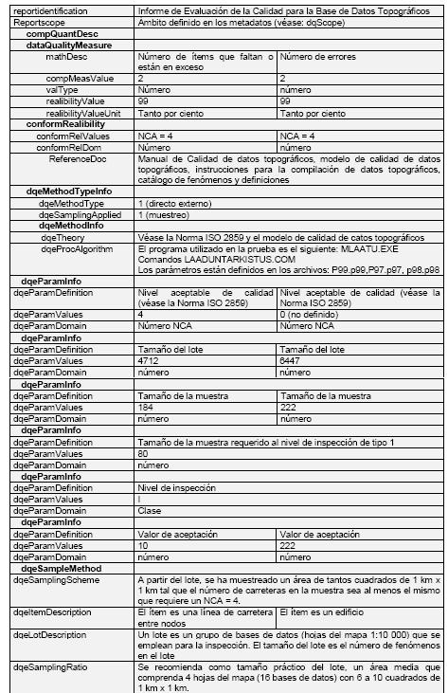

3.3.2. Ejemplo de medidas (Anexo D)
3.3.2.1 Elemento Compleción-Subelemento Comisión

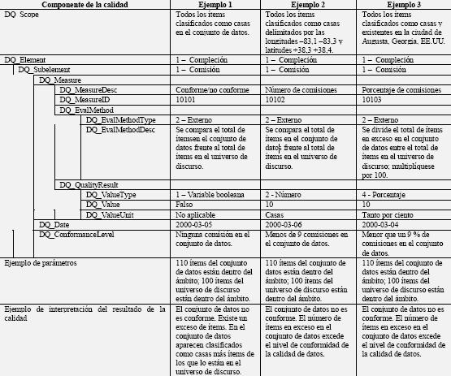

3.3.2.2 Elemento Consistencia Lógica- Subelemento Consistencia Topológica

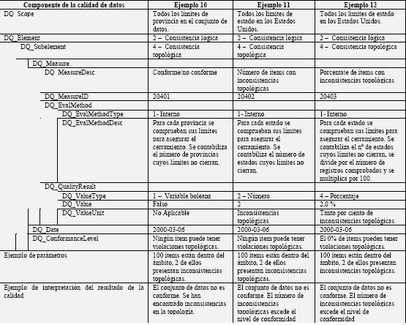

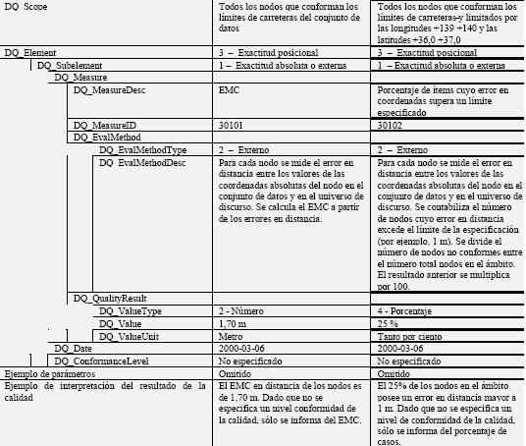
3.3.2.2 Elemento Exactitud Posicional- Subelemento Exactitud Absoluta o externa

3.3.2.2 Elemento Exactitud Temática- Subelemento Corrección de la clasificación
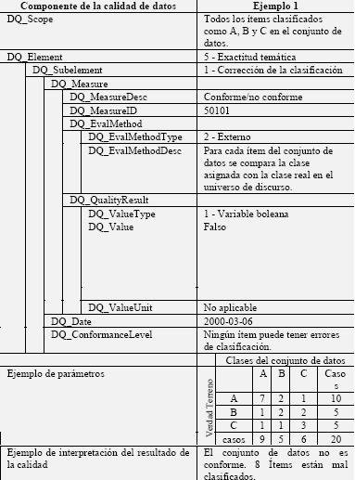

3.7. Bibliografía y enlaces

Bibliografía:
- ISO 19113 Geographic information - Quality principles
- ISO 19114 Geographic information - Quality evaluation procedures

Enlaces:
- http://www.iso.ch/iso/en/CatalogueDetailPage.CatalogueDetail?CSNUMBER=42138&scopelist=ALL
- http://www.iso.org/iso/en/CatalogueDetailPage.CatalogueDetail?CSNUMBER=26019&scopelist=ALL
- http://webigac1.igac.gov.co/UnionEU/Colombia2005-01-ISO19113.pdf
- http://webigac1.igac.gov.co/UnionEU/Colombia2005-02-ISO19114.pdf

